Czwartek, 01.04.2021r.

**TEMAT: Zając z czekolady.**

Witamy i do wspólnej zabawy zapraszamy! ☺

**1.Na miły początek dnia zapraszamy do gimnastyki w podskokach z muzyką:**

<https://www.youtube.com/watch?v=n7OIPFcyZRU>

*Zachęcamy, by rodzic, rodzeństwo bawili się wspólnie z dzieckiem i wykonywali wspólnie ćwiczenia.*

## 2. Skoczny tor przeszkód.

Tor przeszkód należy ułożyć z poduszek. Dziecko ma za zadanie ominąć przeszkody, kicając (zamiast tradycyjnego biegu) ☺

**3. „Krótka historia czekolady” – rozmowa kierowana przez rodzica.**

Rodzic pokazuje dziecku tabliczki czekolady: mlecznej, gorzkiej i białej. Dziecko zwraca uwagę na różne kolory czekolady. Wyjaśniamy dziecku, że kolor czekolady zależy od ilości kakao użytego do jej wyprodukowania. Kakao robi się z nasion znajdujących się w owocu drzewa – strąku kakaowca. Zwracamy też uwagę dziecka na to, że biała czekolada jest nietypowa, ponieważ nie zawiera kakao.

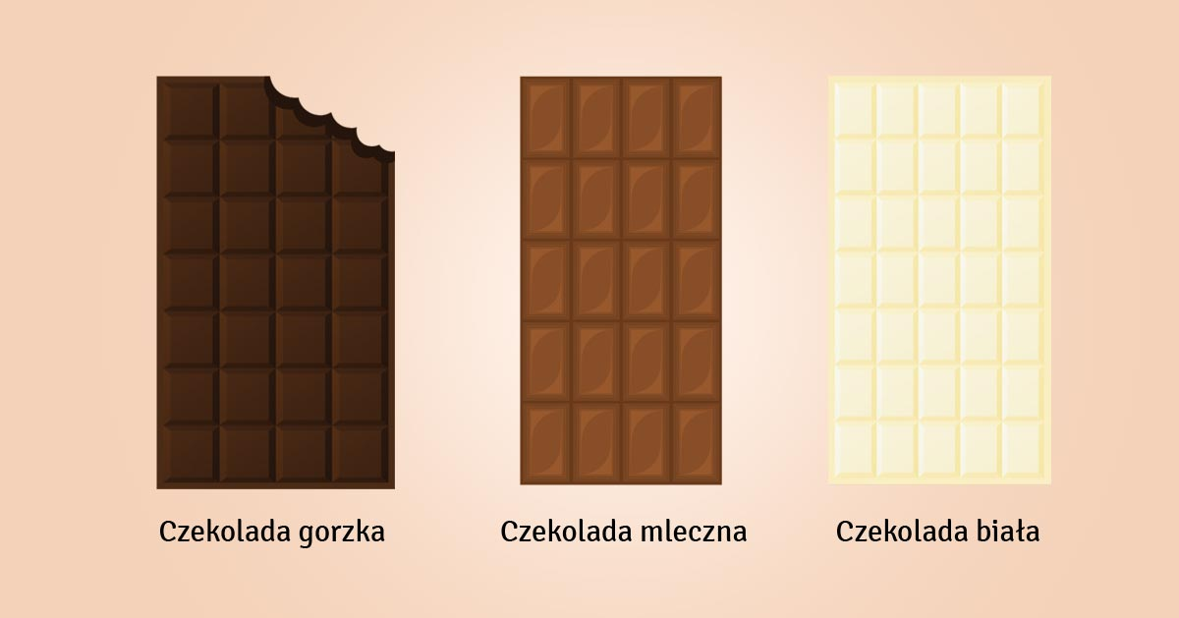

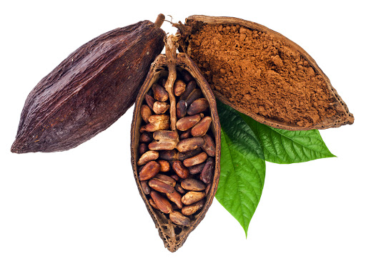

**4. „Smaki czekolady” – zabawa sensoryczna.**

*Potrzebne będą tabliczki czekolady: mlecznej, gorzkiej i białej.*

Dziecko degustuje po małej kosteczce czekolady różnego rodzaju: mlecznej, białej i gorzkiej, próbuje odgadnąć rodzaj (nazwę) smakołyku, który spróbowało

**5. „Zając pachnący czekoladą”**

*Potrzebne będą: kakao, kubek z niewielką ilością wody, pędzel.*

Dziecko maluje na kartce sylwetę zająca, maczając pędzel w rozpuszczonym w wodzie kakao. Im mniej wody rodzic wleje do kubka z kakao, tym kolor zająca (po pomalowaniu) będzie bardziej nasycony.

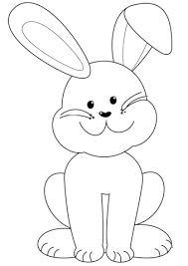

**6. Zabawy na świeżym powietrzu - „Zajączki do norki” .**

Dziecko - zajączek biega pomiędzy wykonanymi ze sznurka kołami. Na znak rodzica np.; klaśnięcie w dłonie, zajączek wskakuje do koła - norki. W celu urozmaicenia zabawy rodzic może zabierać po jednym kole.

**7.Karta pracy.**

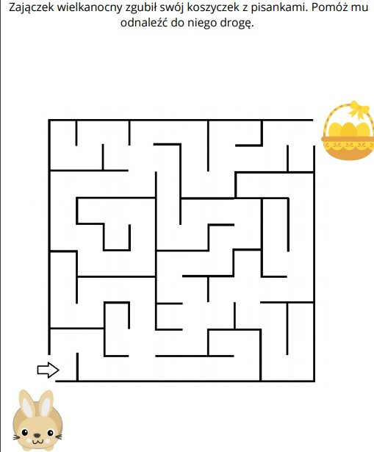

Dobrego i wesołego dnia!

Opracowanie:

Marta Zając

Agnieszka Rybacka